**Nama : Eko Susanto**

**Nrp : 2110147055**

**Kelas : 1 D4 LJ PJJ**

**Tugas 5 Logika Fuzzy**

**[Kerjakan soal yang ada di file presentasi jika nilai GPA mahasiswa 3,7 dan GRE 1550. Predikat apa yang didapatkan mahasiswa tersebut.]**

**SOAL**

Mengevaluasi mahasiswa berdasarkan GPA dan nilai

GRE

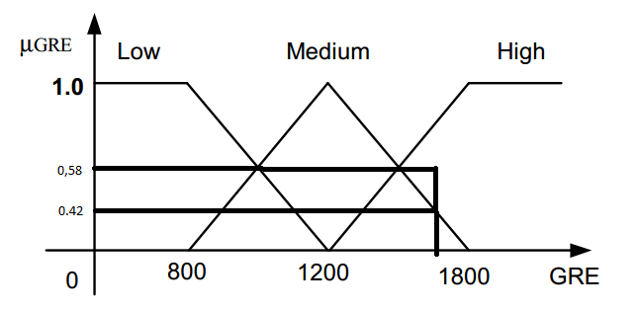

* Fungsi Keanggotaan untuk GRE :

µmedium = [1500]= $\frac{(1800-1550)}{(1800-1200)}= \frac{250}{600}=0,42$

µhigh = [1500]= $\frac{(1550-1200)}{(1800-1200)}= \frac{350}{600}=0,58$

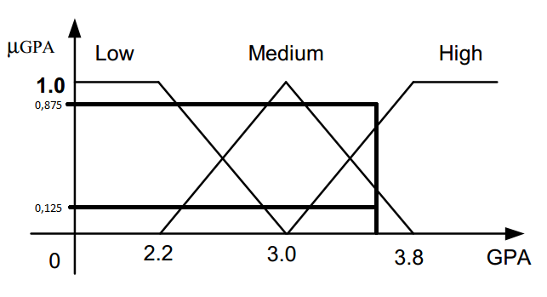

* Fungsi Keanggotaan untuk GRA :

µmedium = [3,7]= $\frac{(3,8-3,7)}{(3,8-3,0)}= \frac{0,1}{0,8}=0,125$

µhigh = [3,7]= $\frac{(3,7-3,0)}{(3,8-3,0)}= \frac{0,7}{0,8}=0,875$

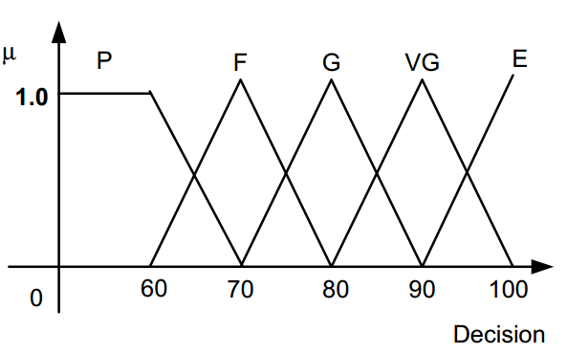

|  |  |  |  |  |
| --- | --- | --- | --- | --- |
| **GRE** | | | | |
| **G**  **P**  **A** |  | **H**  **(0,58)** | **M**  **(0,42)** | **L** |
| **H**  **(0,875)** | **E**  **(0,58)** | **VG**  **(0,42)** | **F** |
| **M**  **(0,125)** | **G**  **(0,125)** | **G**  **(0,125)** | **P** |
| **L** | **F** | **P** | **P** |

* Memiliih bobot minimum karena menggunkan relasi AND.
* Defuzzification

Maka f = { E, VG, G, G} = {0.58,0.42,0.125,0.125}

Max Method : Index tertinggi adalah 0.58 E (Exelent)